План Урока
Предмет: Математика | Организация дополнительного образования детей:  КГУ «ОЦПШОиВМ «Жамбыл дарыны»» г.Тараз  Кружок «Білімпаз»
Дата: | ФИО педагога: Назарова  Татьяна Сафаевна
Группа | 9 группа
Тема урока: | «Турнир знатоков математики»
Цели урока: | Цель: Создать условия для закрепления и применения детьми полученных знаний.
Задачи урока: | Образовательная:  Совершенствовать навыки знания последовательности в ряду чисел в пределах 10. Закрепить знания о составе чисел из двух слагаемых. Упражнять в умении решать примеры на сложение и вычитание.  Продолжать учить детей составлять Синквейн.  Развивающая:  Развивать внимание, память, критическое мышление.  Развивать, закреплять и активизировать словарный запас.  Воспитательная:  Воспитывать организованность и активность на занятии, любовь и интерес к предмету.
Критерии оценки: | Выполненное задание турнира, оценивается фишкой. 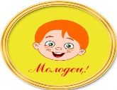
Ценности: | Нетрадиционное занятие по формированию элементарных математических представлений у детей старшего дошкольного возраста с применением инновационной педагогической технологии «Дидактический Синквейн».
Межпредметная связь: | Развитие речи, ознакомление с окружающим миром, музыка.
Навыки использования ИКТ: | Использование презентаций.
Начальное образование: | Знания последовательности в ряду чисел в пределах 10. Знания о составе чисел из двух слагаемых. Умения решать примеры на сложение и вычитание.  Понятия об алгоритме составления Синквейна.

Ход урока.
Этапы урока | Запланированная деятельность на уроке | Ресурсы
Начало урока | -Долгожданный дан звонок, начинается урок!  -Ребята, мы с вами прошли тему: «Числа первого десятка».  И сегодня, мы проведём закрепление.  А для того, чтобы было интересно, мы проведём наше занятие - «Турнир знатоков математики».  А кто мне ответит на вопрос? Что такое турнир?  (Замир:Турнир – это соревнование)  –Правильно, ребята, турнир – это соревнование.  И соревнование мы сегодня проведём двумя командами. Команда «Умники» и команда «Знайки».  Ребята, вы готовы преступить к соревнованию?  (-Да!)  -Молодцы! Но перед тем, как мы начнём наше занятие, давайте проведём небольшую разминку.  У вас на столах лежат карточки «Соседи чисел». Возьмите каждый карточку, подумайте, подготовьте ответ и поднимите ручку. Кто у нас готов отвечать? (Заслушиваются индивидуальные ответы детей)  -Спасибо, молодцы, ребята. Замечательно справились с нашей разминкой. -Ребята, следующее задание нашего турнира-это повторение и закрепление состава чисел первого десятка. Мы знаем, что число можно составить из двух чисел. Итак, кто же мне готов ответить на вопрос: Сколько мы добавим к трём, чтобы получилось число пять?  -Молодцы, как много у нас поднятых вверх рук. Алдияр, выходи, пожалуйста.  Алдияр:-Чтобы получилось 5, к 3 прибавляем 2.  -Молодец, Алдияр. Ребята, действительно, чтобы получилось 5 , мы к 3 прибавляем ещё 2.  -Итак, ребята, следующее задание-это: состав числа 8.  Кто у нас готов ответить, сколько мы должны добавить к 3, чтобы получилось 8?  Каусар: - Чтобы получилось 8, к 3 прибавим 5.  -Молодец, Каусар! Ну, а на следующий вопрос у нас ответит Батырхан.  Батырхан:-Чтобы получилось 8, мы к 4 прибавим ещё 4.  -Совершенно верно, молодец!  -Ребята, мы продолжаем наш турнир и следующее наше задание:  -Перед вами, на столе, лежат карточки по составу чисел. Пожалуйста, заполните карточки,  -Команды готовы? Выполняем задание.  Каждое выполненное задание турнира, оценивается фишкой. | 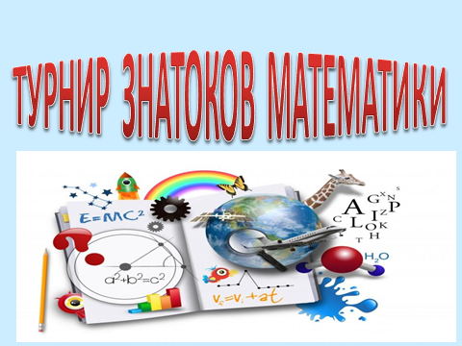  На экране презентация состава числа 5 из двух меньших слагаемых  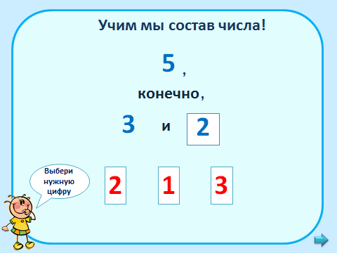  На экране презентация состава числа 8  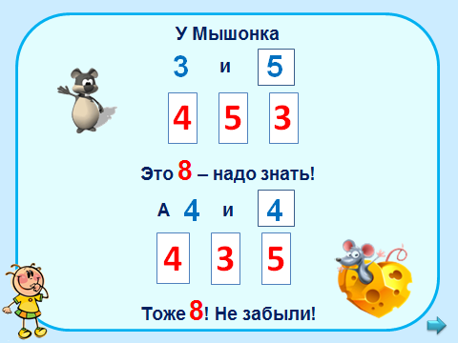  Карточки:  «Состав чисел первого десятка из двух меньших слагаемых».  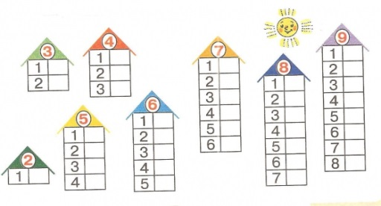
Середина урока | -Ребята, внимание на экран. Давайте поможем солнышку выглянуть из-за тучек, решив, записанные на них примеры.  (Заслушиваются ответы детей)  -Сейчас мы заслушаем ответы по решению примеров команды «Знайки».  -Отвечает Сабина  5-2=3  2+3=5  3+1=4  Сабина, молодец!  - Ответ команды «Умники».  -Георгий, 10-3, сколько будет?  ( 10-3=7)  7-3?  (7-3=4)  6+3?  (6+3=9)  -Молодец, Георгий!  -Молодцы, ребята. Справились с заданием.  -Ну, а сейчас я предлагаю командам отдохнуть. И провести музыкальную разминку.  - Ребята, на занятиях по математике мы учились с вами составлять Синквейн.  -Что такое Синквейн?  (-Синквейн-это маленькое стихотворение)  -Сколько строк в Синквейне  (-В Синквейне 5 строк)  -В каждой строке определённое количество слов.  -Сколько слов у нас в 1 строке?  (В первой строке 1 слово)  -Во второй строке?  (-Во второй строке 2 слова)  -Сколько слов в третьей строке?  (-В третьей строке – 3 слова).  -Сколько слов в четвёртой строке Синквейна?  ( в четвёртой строке-4 слова)  -А сколько слов в 5 строке Синквейна?  (В пятой строке-1 слово)  Команда «Умники» составят Синквейн к слову Математика.  А команда «Знайки составят Синквейн к слову «Задача»  Ребята, составляем мы синквейны о любом предметы, о любом явлении.  И когда мы знакомились с числом 7-мы говорили, что число 7 встречается в природном явлении – Радуга.  Давайте мы составим Синквейн о радуге:  Отвечаем на первый вопрос?  Что это? (Радуга)  Отвечаем на второй вопрос?  -Радуга какая?  -Что делает радуга?  - Что мы можем сказать о радуге)  -И заключительная строка?  -Радуга-что это?  (Это природное явление) | На экране:  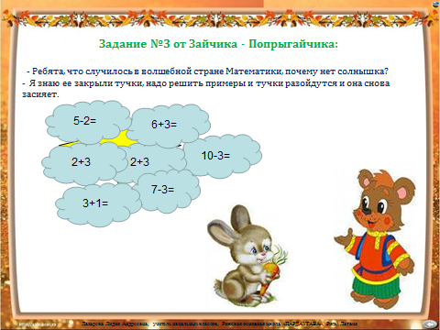  На экране  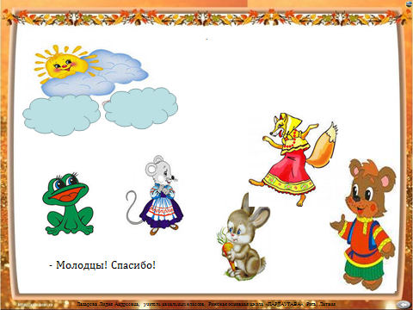  Проведение физминутки. Детьми исполняется песня-танец А.Петряшевой – «Всё ли можно сосчитать»  На экране:  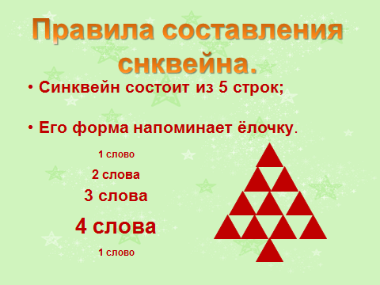  На экране:  «Математика:  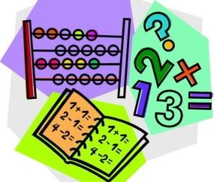  «Задача»  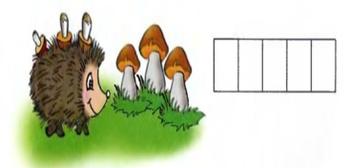
Окончание урока | -Ребята, мы провели с вами «Турнир знатоков математики», и какой же мы можем сделать вывод?  Математика-полезная наука?  (-Да!)  -Нужна нам математика в жизни? (Да, очень нужна)  Давайте послушаем стихотворение, которые нам приготовили ребята.  Константин:  -Чтоб врачом, моряком  Или лётчиком стать.  Надо прежде всего  Математику знать.  Полина:  -Математика важна,  Математика нужна,  Математика — наука,  Мыслить учит нас она.  -Ребята, спасибо, вам, за стихотворения.  -Конечно, турнир-это награждение победителей. Я хочу сказать, вам, ребята, большое спасибо за вашу помощь в проведении занятия. И хочу отметить вас, всех, медалями.  Наши девочки получают вот такие медали:  А наши мальчики получают вот такие медали:  -Ребята, спасибо за «Турнир».

